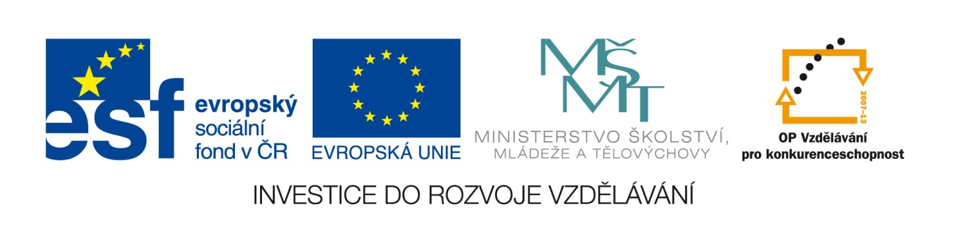

Výukový materiál zpracován v rámci projektu
EU peníze školám

Registrační číslo projektu: CZ.1.07/1.4.00/21.2852

Šablona: | III/2 | č. materiálu: | VY_32_INOVACE_355

Jméno autora: | Monika Horáková
Třída/ročník: | VII.
Datum vytvoření: | 20. 8. 2012

Vzdělávací oblast: | Člověk a příroda
Tematická oblast: | Africké státy
Předmět: | Zeměpis
Výstižný popis způsobu využití, případně metodické pokyny: | Poznávání afrických států z přesmyček, procvičování názvů afrických států.
Klíčová slova: | africký stát
Druh učebního materiálu: | pracovní list

Pracovní list - Přesmyčky - africké státy

Sestav z přesmyček názvy států:

NOGBA

IENRG

PIETEOI

IALM

KOAMRO

BMZEIA

AMBENII
WIAMLA

RTEEAIR
NIENB

Pracovní list - Přesmyčky - africké státy - řešení
Sestav z přesmyček názvy států:

BENIN
ERITREA
MALAWI
NAMIBIE
ZAMBIE
MAROKO
MALI
ETIOPIE
NIGER
GABON

